Navodila za LibreOffice za ODBC in Pivot tabele oz. Vrtilne tabele:
Vzpostavimo povezavo do podatkov LibreOffice tako, da najprej odpremo LibreOffice Base:
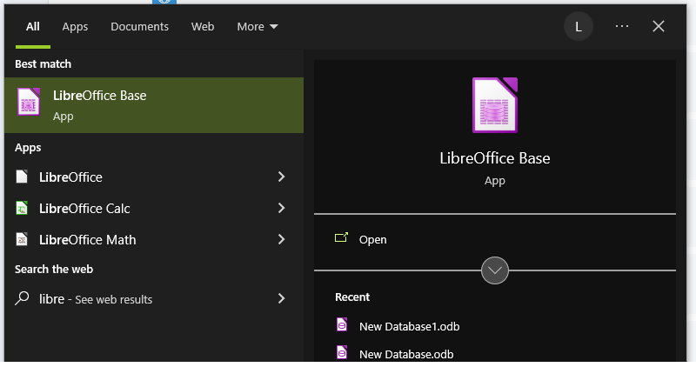
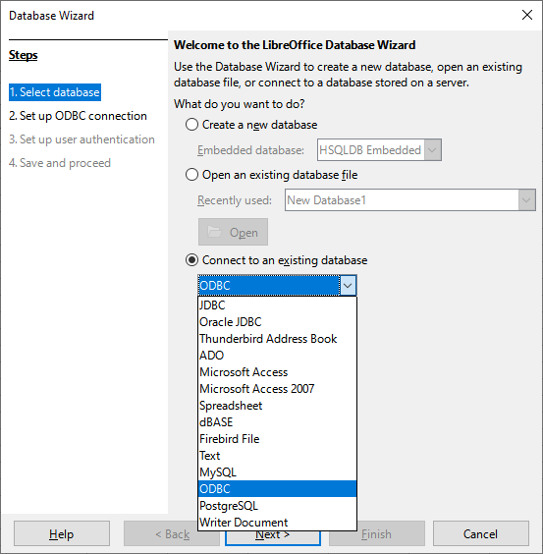
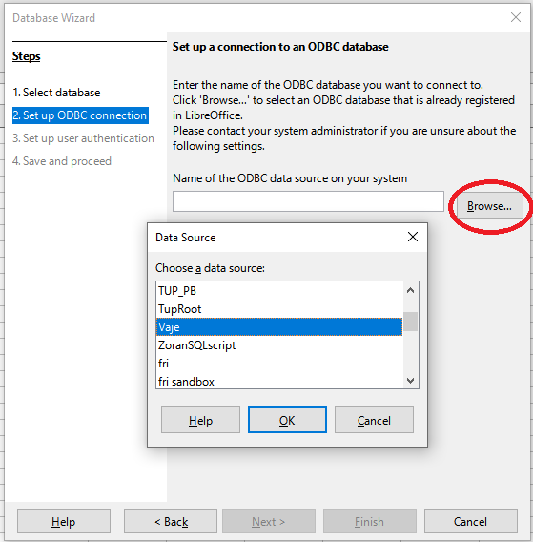
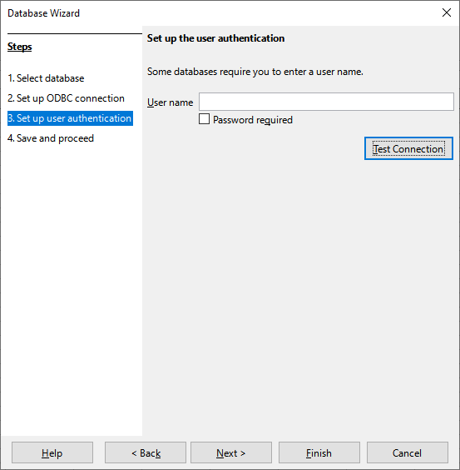
Geslo je že v ODBC povezavi in mora Test Connection delovati.
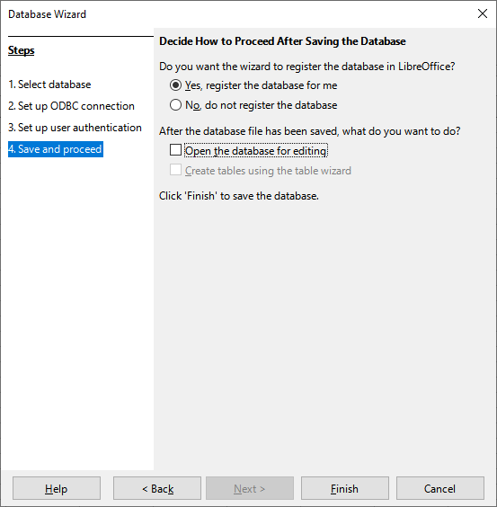

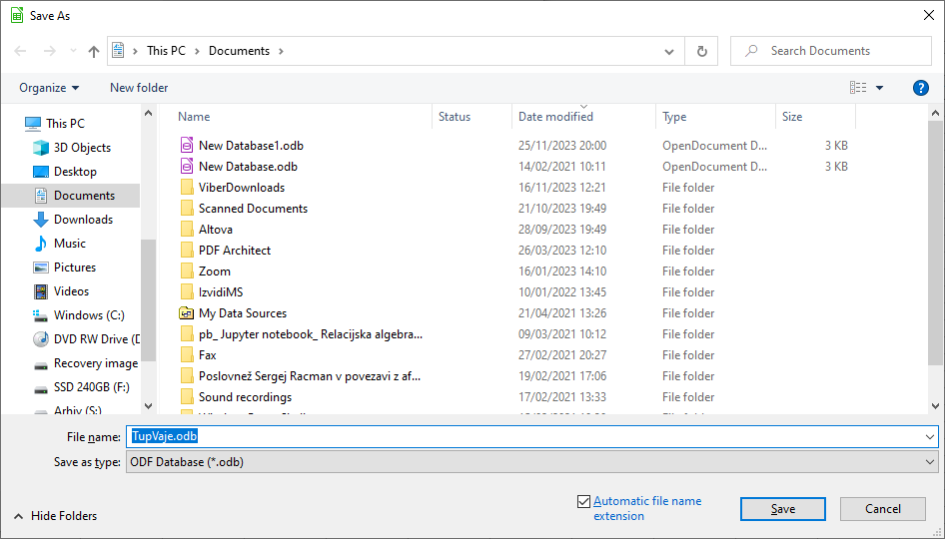
Nato odpremo LibreOffice Calc
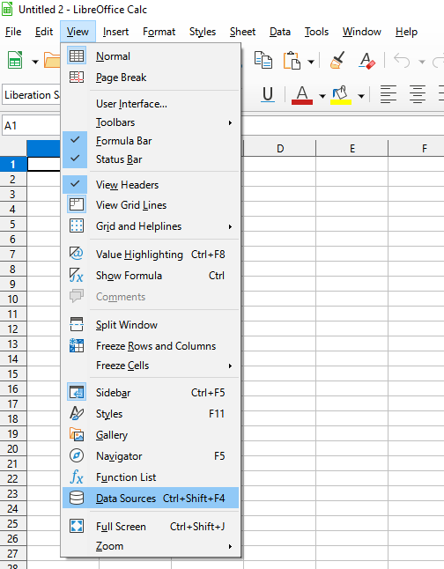
In odpremo Data Sources:
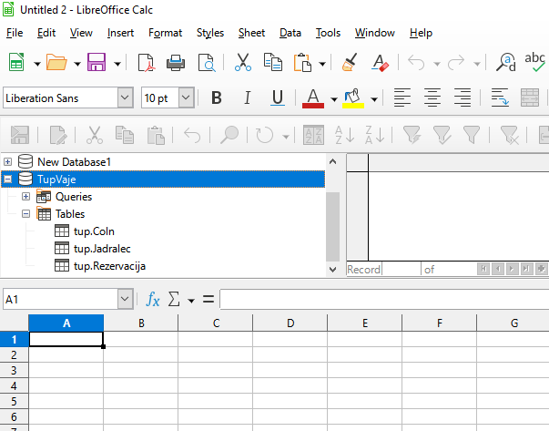
Naredili bomo PivotTable oziroma OLAP pregled podatkov:
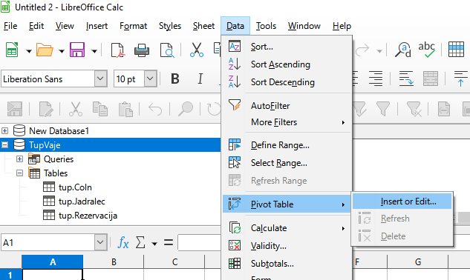
Izberemo podatke za pregled:
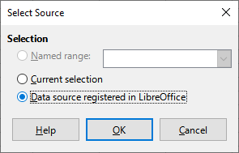

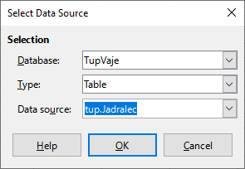
In izberemo, kje naj se posamezni podatek prikaže:
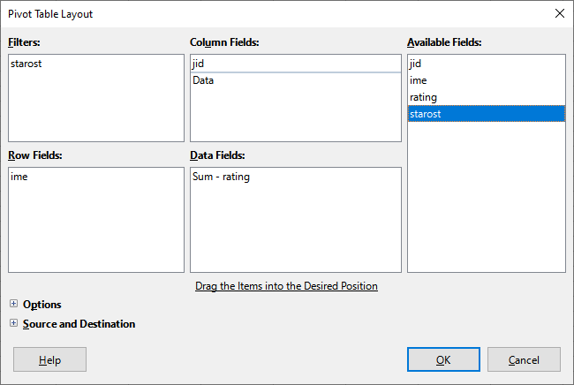

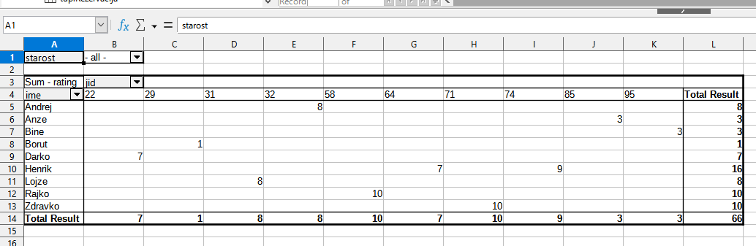
Jadralci so premajhna tabela za prikaz kakšnih smiselnih podatkov, zato pa poskusite na večjih podatkih, kot je ProdajaVin npr.
Od tu lahko rišete tudi grafe.

